Тема безопасности пешеходов для Костромы очень актуальна.
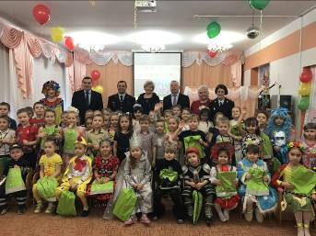
Костромская область стала одной из десяти площадок проведения Всероссийской социальной кампании «Сложности перехода». На протяжении трех недель, с 13 февраля по 5 марта 2017 года, на территории Костромы состоится целый комплекс просветительских активностей, направленных на формирование у водителей и пешеходов модели правильного поведения на пешеходном переходе.
Первыми к Всероссийской акции присоединились самые юные участники дорожного движения. В Костроме на базе детского сада №78 сегодня состоялся «Светящийся карнавал». Здесь для малышей финалисты из 12 детских садов города Костромы(№13,28,38,48,58,59,62,86,67,70,73,76, Детская академия) продемонстрировали костюмы со световозвращающими элементами на специальном дефиле.
Азы безопасного поведения на дорогах малыши здесь изучают не только на занятиях. Но даже во время прогулок. Светофоры знаки, виды транспорта слепили из снега дети с родителями. Ледяные скульптуры стали наглядным примером участия коллектива в акции.
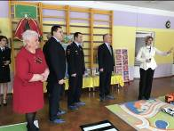
Представители Госавтоинспекции МВД России, Российского союза автостраховщиков, экспертного центра «Движение без опасности»,Управления ГИБДД по Костромской области познакомились с содержательной выставкой, на которой представлено методическое обеспечении образовательного процесса по обучению детей основам безопасного поведения на дороге . Заместитель начальника главного управления по обеспечению безопасности дорожного движения МВД РФ Сергей Добряков поблагодарил собравшихся за грамотный подход в воспитании пешехода с дошкольного возраста.
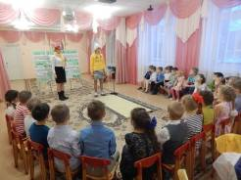
Промоутеры на базе 20 МБДОУ города Костромы проведут с детьми цикл обучающих занятий, профилактические мероприятия, где расскажут о правилах пешеходов, как правильно переходить дорогу, об основных ошибках которые совершают участники дорожного движения и других. Детям продемонстрируют фильмы о безопасном поведении на дорогах. Родителям воспитанников предложат поучаствовать в опросах, раздадут памятки.
Акция будет проходить до 5 марта. Организаторы надеются, что за это время будет сделан шаг к тому, чтобы устранить «Сложности перехода»
.
Г.В.Власова, старший методист по инновационной деятельности МБУ ГЦОКО

